YGE 35LVT, 65LVT, 95LVT
Dati tecnici:
- La corrente specificata è la massima corrente continua a piena potenza - da 2 a 6 s LiPo, incl. protezione da sottotensione mediante riduzione di potenza
- Commutazione BEC
- Limitazione di corrente
- Rilevamento di sottotensione scollegabile
- Controllo elettronico della velocità (modalità Governatore)
- Partenza dolce
- Ruota libera attiva, che consente il funzionamento illimitato a carico parziale
- Temporizzazione automatica o regolabile in 6 fasi
- Freno EMK regolabile
- F3A (freno Acro (controllo della forza frenante regolabile all'infinito)
- Frequenza: da 16 a 32 kHz
- Limite di velocità: 240.000 giri/min (2- Poli)
- Avviso di temperatura e sovraccarico
- Anti-flash: diminuisce la scintilla di chiusura (non 35LVT)
- Basic -Programmazione con modalità di programmazione
- Regolazione fine e selezione del registro di telemetria con il PC-Setup - Adattatore USB adatto disponibile opzionalmente

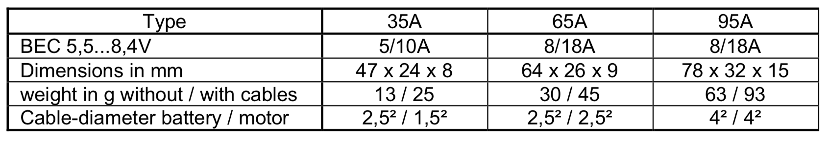
Questa modalità include tutti i parametri per gli alianti elettronici con freno.

Modalità 5: aeroplani senza freno
Segnaliamo che la configurazione della modalità deve essere eseguita con successo prima di utilizzare il controller! (Utilizzando VBC + NEO non necessario)
(Guarda l'ultima pagina)

Modalità 1: V- Stabi - Gov (governatore esterno)
Collegare l'uscita RPM del connettore blu a 3 pin del controller all'ingresso rpm/tele del ricevitore o FBL (per l'assegnazione dei cavi vedere la pagina aggiuntiva).
Assicurarsi che il filo del segnale giri/min sia parallelo al filo negativo del filo del ricevitore.
Attiva la modalità rpm del tuo sistema FBL.

Modalità 2: Modalità governatore standard
Quando si opera in modalità Gov, l'ESC può essere utilizzato direttamente. Se vuoi pilotare RPM diversi e cambiarli in volo, devi iniziare con almeno il 70%. Quindi puoi passare a diversi RPM.

Modalità 3: Gov.- Store
In Gov-Store devi passare una volta a un numero di giri elevato oltre il 70% con le lame dopo la programmazione, per apprendere i parametri del motore. L'apprendimento avviene direttamente dopo l'avvio e puoi volare. Nessun riavvio necessario. Successivamente puoi anche iniziare con il numero di giri più basso e passare al volo se lo desideri.
Il regolatore RPM Gov. (Modo 2 e Modo 3) parte dal 50% di apertura dell'acceleratore. Questo è il motivo per cui non consigliamo di utilizzare l'elicottero al di sotto del 50%.
Consigliamo le seguenti aperture dell'acceleratore:

Modalità 4: Alianti elettronici con freno

Questa modalità contiene tutti i parametri per gli aeroplani senza freno.
Modalità 6: aeroplani con freno Acro (freno F3A)

Questa modalità contiene tutti i parametri per gli aeroplani con freno acrobatico per le competizioni F3A.

Avviare:
Dopo aver collegato la batteria principale si sentiranno 3 bip decrescenti. È necessario collegare il motore per sentire i segnali acustici; per cui il motore collegato funge da segnale acustico. Seguirà un numero di segnali acustici in base al numero di celle; un segnale acustico lungo sta per 5 celle e un segnale acustico breve per una cella.
Esempio: lungo...lungo...corto...corto - 5 + 5 + 1 + 1 =12 celle. Se il trasmettitore è ora nella posizione di arresto corretta, verranno emessi 4 segnali acustici ascendenti.
- Il controller è ora pronto- .
Se il motore gira nella direzione sbagliata, può essere invertito scambiando 2 dei 3 fili del motore.
Utilizzare solo connettori dorati puliti e ben stretti per il motore e la batteria. I connettori dorati da 4 mm / 5,5 mm si sono rivelati la scelta migliore. Sostituire spine e prese a basso attrito o ossidate. Perché solo i contatti stretti assicureranno un flusso di corrente elevato, proteggeranno il regolatore di velocità da pericolosi picchi di tensione ed eviteranno disturbi. L'intera lunghezza del cavo, dal controller alla batteria, non può superare i 30 cm. Se sono necessari cavi più lunghi, è necessario utilizzare condensatori aggiuntivi più resistenti agli interruttori (Ultra Low ESR). Consigliamo il nostro modulo condensatore YGE Cap's 7. È possibile utilizzare cavi motore più lunghi. Intrecciare i tre cavi per ridurre al minimo l'emissione di interferenze.
Standard al passaggio del mouse (basso numero di giri).
3D
60 ... 70% 70 ... 80% 80 ... 90%
Nel caso in cui la velocità di testa sia troppo alta con le aperture dell'acceleratore consigliate, si consiglia di scegliere un pignone più basso o un motore con KV inferiore. Attenzione! Per applicazioni speciali come ad esempio elicotteri bilance con peso elevato si consiglia di impostare l'apertura della farfalla preferibilmente alta, per evitare inutili dispersioni di calore.
Attenzione:
L'inversione di polarità della batteria comporta gravi danni e la perdita della garanzia!
BEC:
La tensione BEC può essere regolata in incrementi di 0,1V nel software per PC (disponibile un adattatore USB opzionale). È possibile utilizzare una batteria tampone (non 35LVT!), non sono necessari diodi. Attenzione! Assicurarsi che la tensione della batteria corrisponda alla tensione BEC. Deviazioni troppo grandi possono danneggiare l'ESC o la batteria. Si consiglia di utilizzare un 2S-Lipo per una tensione BEC di 8,0V. Per una tensione BEC di 5,5V – 6,0V si consiglia di utilizzare una batteria NiMh o NiCd a 4 celle. Puoi anche usare un buffer come l'Ultra Guard di Optipower. Assicurarsi che l'ESC sia acceso prima e collegare la batteria tampone. In caso contrario, la telemetria potrebbe non funzionare correttamente.
Protezione lipo / protezione da sottotensione:
Grazie alla regolazione del carico guidata dalla tensione, è possibile volare più lontano con una bassa potenza, perché la batteria si recupera con un carico inferiore. Tuttavia, se la tensione continua ad entrare, il motore si spegne.
Ruota libera attiva:
La capacità di carico parziale illimitato si riferisce alla corrente massima a piena potenza dei rispettivi tipi di ESC.
Avviso di temperatura/sovraccarico:
Se la temperatura del regolatore di velocità supera il limite, a causa di sovraccarico o mancanza di raffreddamento, dopo l'atterraggio e/o l'arresto del motore, viene emesso un segnale di avviso (3 bip nell'intervallo). Ma il motore non si spegne in volo! Solo quando la temperatura raggiunge un livello estremamente critico, i giri/min si riducono al 70% della potenza attuale.
Il funzionamento a carico parziale tra metà e quasi piena potenza è l'area più difficile per un ESC. Inoltre il tempo di esecuzione diventa sempre più lungo con la tecnologia Lipo. Se si tratta di ripetuti avvisi di temperatura, dovrebbe essere fornito un migliore raffreddamento o la corrente dovrebbe essere ridotta.
Queste avvertenze sono da considerare come avvertenze di sovraccarico e non come normali condizioni di funzionamento. Ad alte temperature i componenti sono molto sollecitati e ciò comporta una riduzione della vita utile.
Si ottiene un miglior raffreddamento non solo attraverso una presa d'aria sufficientemente dimensionata, ma anche in modo ancora più efficiente grazie a una presa d'aria più ampia, per evitare l'accumulo di calore.
Si ottengono correnti più piccole utilizzando un'elica più piccola o una batteria con una cella in meno.
Attenzione:
È importante assicurarsi che nessun oggetto si trovi all'interno del cerchio dell'elica quando le batterie sono collegate. L'uso di questo regolatore di velocità è quindi consentito solo in situazioni in cui sono impossibili danni e lesioni personali. Un controller danneggiato (ad es. rotto, danneggiato da inversione di polarità o umidità) non deve essere riutilizzato in nessun caso. In caso contrario, possono verificarsi in un secondo momento malfunzionamenti o difetti successivi.
L'ESC deve essere alimentato solo da batterie, non è consentito l'uso da alimentatori.
Analisi dei malfunzionamenti:
L'ESC ha un LED giallo - spia di stato e un LED rosso per analizzare l'errore. Una sequenza lampeggiante indica errori durante l'uso operativo. Dopo circa 1 minuto di esecuzione riuscita, l'errore verrà automaticamente eliminato.
2 lampeggi: identificazione di sottotensione 3 lampeggi: avviso di aumento della temperatura 4 lampeggi: sovracorrente
5 lampeggi: segnali del ricevitore falliti
6 lampeggi: avvio non riuscito 7 lampeggi: sovraccarico BEC

Modalità di programmazione:
1. Per motivi di sicurezza rimuovere TUTTE le pale del rotore!
2. Accendere il trasmettitore e portare lo stick del gas al massimo (100%).
3. Collegare la batteria all'ESC → attendere il segnale acustico di intervallo: ♪♪♪ ... ♪♪♪ dopo 20 segnali acustici si entra nel menu di configurazione: conferma ♪♪ .
4. Spostare lo stick dell'acceleratore al minimo e scegliere la modalità:
♪
♪♪
♪♪♪
♪♪♪♪
♪♪♪♪♪
♪♪♪♪♪♪

Vbar - gov
Gov - modalità
Gov - negozio
Aliante con elica abbattibile e freno Aereo motore senza freno
Piano motore con freno F3A
Modalità 1 Modalità 2 Modalità 3 Modalità 4 Modalità 5 Modalità 6
5. Alla conferma ♪♪.
Se non è stata selezionata nessuna modalità, la programmazione della modalità ricomincia con la modalità 1 = Vbar - gov, ecc....
6. Una volta selezionata una modalità, portare lo stick del gas al minimo: conferma ♪♪.
Sentirai i segnali acustici in base al numero di celle e ora l'ESC è armato e pronto per l'uso.
- LA FINE -
modalità desiderata, spostare lo stick dell'acceleratore al massimo:
Software per PC:
Nella modalità di programmazione, tutti i parametri vengono impostati automaticamente su valori utili. Si consiglia di impostare il meno possibile nel PC-Tool. Di solito è sufficiente impostare le impostazioni della telemetria e la tensione BEC, se necessario. Per la programmazione con il software per PC è necessario l'adattatore USB opzionale.
Autorotazione (AR) e salvataggio:
È importante che il motore non venga spento completamente (0%) durante l'autorotazione! In caso contrario, se l'autorotazione viene annullata, seguirà un avvio graduale e, di conseguenza, un'autorotazione possibilmente indesiderata.
Il motore ha bisogno di un basso numero di giri per il salvataggio, quindi imposta il numero di giri molto basso: l'elicottero non dovrebbe essere in grado di decollare. Si consiglia un'apertura dell'acceleratore del 10 ... 20%. Se impostato su un valore troppo basso, il motore o l'ESC potrebbero essere sovraccaricati dal salvataggio. Il salvataggio potrebbe anche richiedere alcuni secondi per lo spooling, quindi salva sempre a safe altezza!
Non appena il modello è a terra, il motore deve essere spento completamente, altrimenti non c'è soft-start e il salvataggio è attivo!

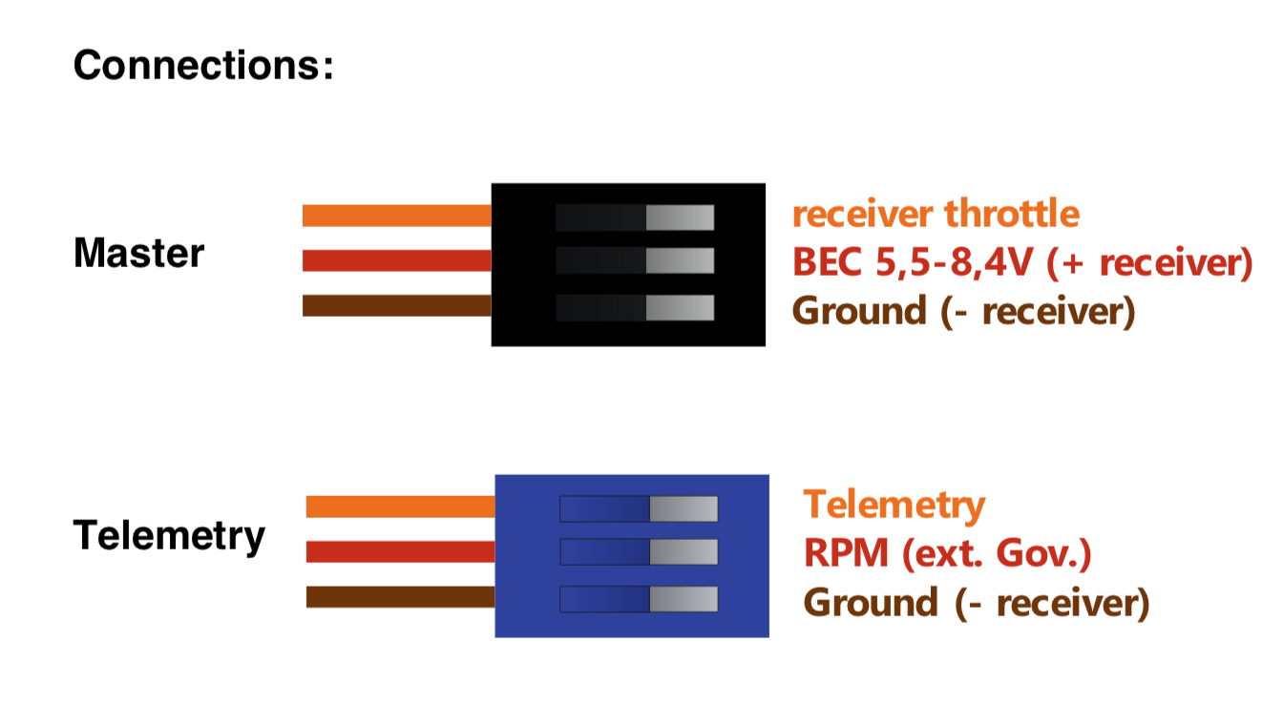

L'YGE 95LVT ha un cavo slave BEC aggiuntivo, che può essere collegato a un canale ricevitore libero. Lo slave BEC serve per aumentare il diametro del cavo per consentire una corrente BEC più elevata.
Collegamento dell'ESC all'adattatore USB:

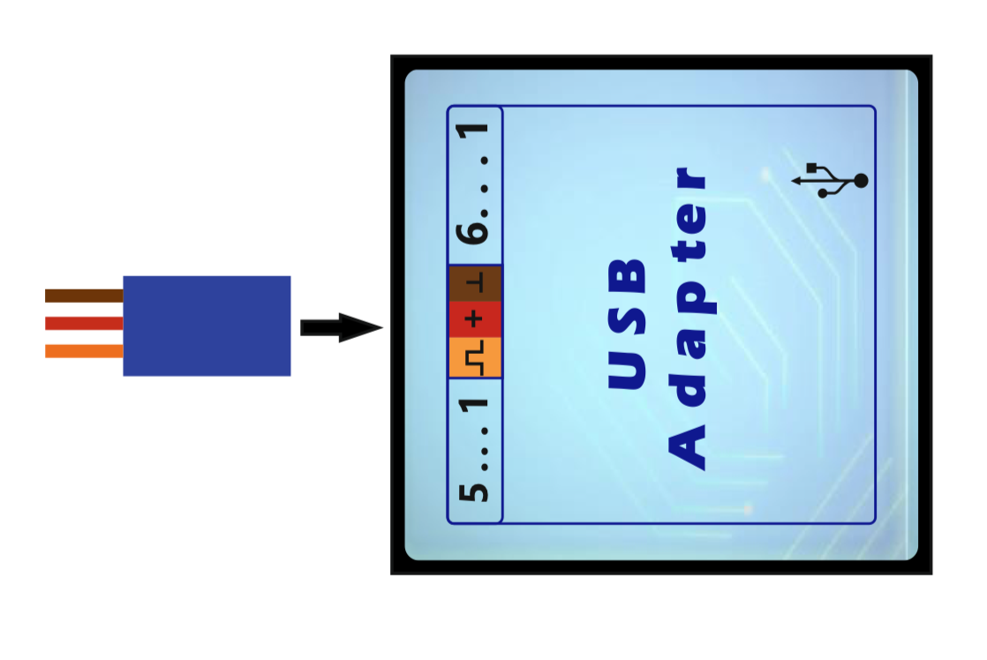

Graupner:
Dopo aver selezionato HoTT V4 come protocollo di telemetria nel software del PC, è possibile configurare diversi parametri ESC nel menu di telemetria del trasmettitore. Il PWM massimo verrà visualizzato come max. BEC-Temp nella telemetria HoTT, a causa del piccolo volume di dati nel sensore HoTT ESC. Il PWM massimo è importante per molti elicotteri per regolare la portata del regolatore.
Mikado:
Utilizzando Vbar Control con NEO non è necessario eseguire la programmazione della modalità o il Setup del PC. L'ESC ha un rilevamento automatico e imposta tutti i parametri da solo dopo l'avvio. Anche la telemetria verrà automaticamente impostata su Mikado, quindi puoi impostare tutti i parametri nel trasmettitore. L'app YGE deve essere prima installata nel VBC. Questo non si applica all'uso con vecchie Vbar come Mini-Vbar o Silverline.
Adattatore per l'utilizzo di Vbar-Governor e VBC-Telemetry (acquistabile separatamente):

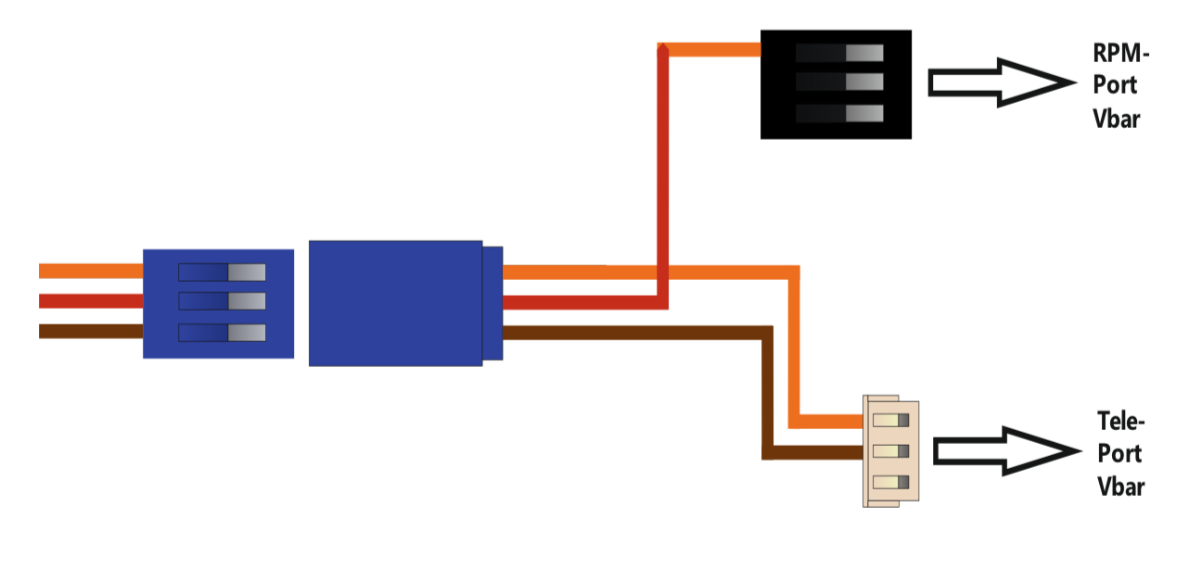

Telemetria:

Se si utilizza una batteria di backup, assicurarsi di accendere prima l'ESC, prima di collegare la batteria di backup al ricevitore. In caso contrario, la telemetria potrebbe non funzionare. L'ESC invia tutti i dati relativi all'ESC tramite telemetria, come tensione, corrente, capacità, tensione BEC, RPM, percentuale di accelerazione, PWM, temperatura BEC, avvisi e messaggi di errore. Dipende dal ricevitore e dal trasmettitore utilizzati, quale di questi dati verrà visualizzato nel trasmettitore.
YGE (preprogrammato):
Il protocollo YGE è ad esempio per l'uso con YGE TexY (Futaba, Spektrum, FrSky, Core), MSH Brain 2 o Spirit FBL.

Jet ExBUS:
Configurare il ricevitore per l'utilizzo di ExBUS (non EX!) sul canale E1 o E2 e collegare il cavo di telemetria (connettore blu) a questo canale. Anche la telemetria nell'ESC deve essere impostata su Jeti ExBUS nel software per PC. Successivamente è possibile configurare diversi parametri ESC nel menu JetiBox del trasmettitore. Trovi queste impostazioni sotto "Mx" qui.

Indirizzi MSBv2 multiplex:
Dopo aver selezionato MSBV2 come protocollo di telemetria nel software del PC, qui è possibile modificare o disattivare gli indirizzi dei dati di telemetria.

Garanzia:
Le nostre condizioni di garanzia si basano sulla Garanzia Statuaria Europea. Eventuali altri requisiti sono esclusi. Ciò vale in particolare per i requisiti per il risarcimento di danni o lesioni dovuti a malfunzionamento o guasto. Per danni a cose o lesioni personali e le loro conseguenze, derivanti dalla nostra fornitura o lavorazione artigianale, non ci assumiamo alcuna responsabilità, poiché non abbiamo alcun controllo sulla manipolazione e sull'uso.

